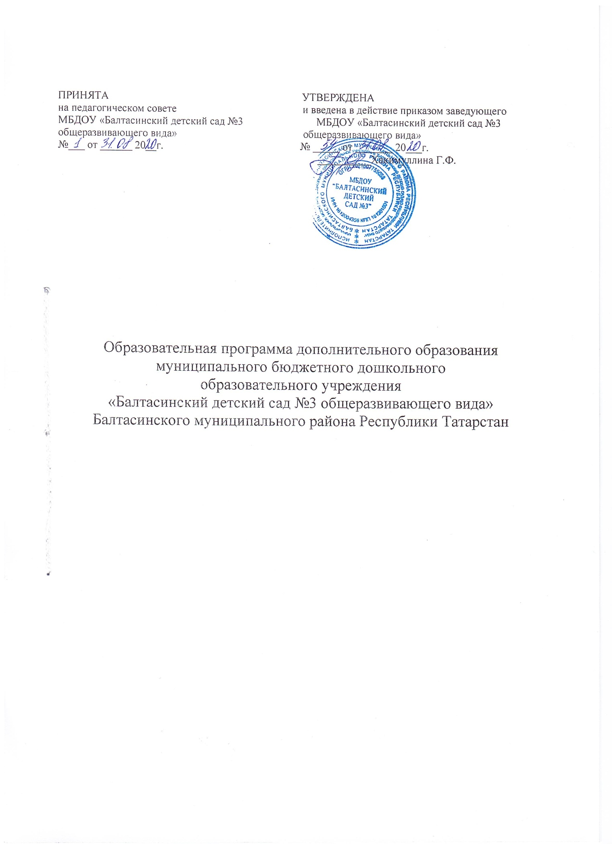
Содержание

1. Пояснительная записка
1.1.Цель и задачи ……………………………………………....................................3-4
1.2.Принципы и подходы к формированию Программы……. …………………..4
1.3.Этапы реализации программы………………………………………………......5
2. Содержание программы
2. 1. Социально-педагогическая направленность
Кружок «Веселый английский» ……………………………………………………6-8
2.2. Художественно – эстетическая направленность
Кружок «Непоседы» ………………………………………………………..........8-10

- Пояснительная записка

Дополнительное образование детей дошкольного возраста основывается на нормативных документах:

- Федеральный закон «Об образовании в Российской Федерации» от 29 декабря 2012 г. № 273-ФЗ;

- Приказ Министерства образования и науки Российской Федерации № 1155 от 17.10.2013 г. «Об утверждении федерального государственного образовательного стандарта дошкольного образования»;

- Устав муниципального бюджетного дошкольного образовательного учреждения «Балтасинский детский сад №3 общеразвивающего вида» Балтасинского муниципального района Республики Татарстан;

- Приказ Министерства образования и науки Российской Федерации от 29 августа 2013 г. № 1008 «Об утверждении порядка организации и осуществления образовательной деятельности по дополнительным общеобразовательным программам»;

- Санитарно-эпидемиологические требования к устройству, содержанию и организации режима работы в дошкольных организациях «Санитарно-эпидемиологические правила и нормативы СанПиН 2.4.1.3049-13», утвержденные Постановлением Главного государственного санитарного врача Российской Федерации от 15 мая 2013 года;

- Приложение №1 к Лицензии №4625 от 12.11.2012 на дополнительное образование от 12.01.2015 №14/15, выданной Министерством образования и науки РТ на осуществление деятельности по дополнительным программам дополнительного образования;

- Положение о дополнительном образовании по дополнительным программам муниципального бюджетного дошкольного образовательного учреждения «Балтасинский детский сад №3 общеразвивающего вида» Балтасинского муниципального района Республики Татарстан утв. приказом заведующего от 02.03.2017 №29.

Программа дополнительного образования разработана для детей в возрасте от 5 до 7 лет, направлена на конкретные виды кружковой работы. По каждому кружку разработана программа, авторами которых являются руководители кружка.

1.1.Цель программы:

- Создание психологического комфорта и условий для самореализации ребенка;
- Формирование у детей новых понятий и способов действий, системы научных и специальных знаний;
- Формирование духовно-нравственного мировоззрения и системы общечеловеческих ценностей;
- Развитие индивидуальности ребенка, всех сущностных сфер его личности (интеллектуальной, мотивационной, волевой, предметно-практической, эмоциональной и др.);
- Развитие детей средствами иностранного языка в процессе практического овладения им как инструментом общения;
- Формирование умения и навыка общения на основе различных видов детской деятельности.
Задачи:
- Обеспечить благоприятные условия для удовлетворения потребности детей в творческой активности в различных видах деятельности.
- Создать условия для эмоционального благополучия ребёнка в процессе совместной деятельности и общения: ребѐнок – ребенок, ребѐнок – педагог, ребѐнок – родители.
- Развивать творческие способности у детей дошкольного возраста через занятия в кружках.
- Развивать конструктивное взаимодействие с семьей для обеспечения творческого развития дошкольника.
- Формировать у дошкольников речевую, языковую, социокультурную компетенцию;
- Побуждать ребенка к самостоятельному решению коммуникативных задач на английском языке в рамках тематики.

1.2. Принципы:

Работа по формированию гармонично развитой творческой личности посредством кружковой работы построена на основе следующих принципов:
- Комфортность: атмосфера доброжелательности, вера в силы ребенка, создание для каждого ситуации успеха.
- Погружение каждого ребенка в творческий процесс: реализация творческих задач достигается путем использования в работе активных методов и форм обучения.
-Опора на внутреннюю мотивацию: с учетом опыта ребенка создание эмоциональной вовлеченности его в творческий процесс, что обеспечивает естественное повышение работоспособности.
-Постепенность: переход от совместных действий взрослого и ребенка, ребенка и сверстников к самостоятельным; от самого простого до заключительного, максимально сложного задания; «открытие новых знаний».
-Вариативность: создание условий для самостоятельного выбора ребенком способов работы, типов творческих заданий, материалов, техники и др.
-Индивидуальный подход: создание в творческом процессе раскованной, стимулирующей творческую активность ребенка атмосферы. Учитываются индивидуальные психофизиологические особенности каждого ребенка и группы в целом. В основе лежит комплексное развитие всех психических процессов и свойств личности в процессе совместной (дети - дети, дети - родители, дети - педагог) продуктивно-творческой деятельности, в результате которой ребенок учится вариативно мыслить, запоминать, придумывать новое, решать нестандартные задачи, общаться с разными людьми и многое другое.
-Принцип взаимного сотрудничества и доброжелательности: общение с ребенком строится на доброжелательной и доверительной основе.
-Принцип интеграции: интегративный характер всех аспектов развития личности ребенка дошкольного возраста: общекультурных, социально-нравственных, интеллектуальных.

1.3.Этапы реализации программы:

Этап - подготовительный:
Основная задача на этом этапе - подготовка и организация работы по данной теме. На этом этапе очень важен выбор не только кружка, но и кто будет им руководить. С первых минут педагогу необходимо найти правильную эмоциональную волну общения с детьми. Это должно быть легкое, непринужденное общение, доставляющее взаимное удовольствие детям и взрослым. Большую роль здесь играет педагогическая интуиция, опыт педагога. Он должен безошибочно "чувствовать" уровень сложности задания, будет ли интерес у детей, будет ли его подъем или спад.
Важно учесть, что организация кружков предполагает добровольное (без психологического принуждения) включение детей в деятельность, поэтому помимо подбора интересного содержания, существует ряд конкретных условий:
• организация рабочего пространства, т.е. места за детьми жестко не закреплены, дети могут свободно перемещаться по комнате, имеют право отказаться от участия на занятиях кружка и т.д.
• возможность ребёнка выбора цели из нескольких, т.е. педагог «предлагает» или дети самостоятельно выбирают, кто и чем будет заниматься, по своим силам и интересам.
• «открытый» временной конец занятия, позволяющий каждому ребёнку в любое время закончить работу.
Этап - моделирование системы работы по данной теме:
Педагоги ДОУ на этом этапе стремятся достичь конкретных целей при взаимодействии с детьми, используя разнообразные средства, методы и приемы педагогической деятельности.
Этап - совершенствование творческого самовыражения:
На этом этапе решаются следующие задачи: развитие и совершенствование специальных качеств и умений, развитие выразительности и артистичности, развитие способностей к самовыражению, творчеству, приобретение опыта выступлений на праздниках, концертах, конкурсах, выставках. Детям предоставляется возможность и условия, позволяющие обрести чувство уверенности в себе в своих способностях, повысить самооценку и самостоятельность. Сотрудничество и сотворчество педагогов и детей построено на основе:
• Понимания всеми участниками смысла деятельности, еѐ конечного результата;
• Наличия творческого руководителя, который организует совместную деятельность, умело распределяет обязанности в соответствии с возможностями еѐ участников;
• Четкой постановки конкретных и понятных целей для занятия;
• Демонстрирования воспитателем образца (эталона) взаимодействия человека с миром природы, искусства, людей, фольклора, рукотворным миром и т.д.;
• Добровольного участия на занятиях кружка;
• Контакта между участниками занятия в кружке, обеспечивающего обмен действиями и информацией;
• Возникновения и проявления в процессе деятельности межличностных отношений, характер и окраска которых влияют на достижение конечного результата;
• Понимания, что взрослый только посредник между ребѐнком и миром «большого искусства»;
• Игрового характера подачи любого материала;
• Создания взрослым доступных для детей проблемных ситуаций, постановки творческих задач.
Активной формой поощрения детей на занятиях кружка служит одобрение их действий, внимание к суждениям, терпение в ожидании результата. Личностно-ориентированный подход к ребенку на занятиях, установка на активизацию его опыта помогает в раскрытии творческого потенциала. В решении проблемы педагоги не навязывают своего мнения детям, а участвуют в совместном поиске истины, выстраивая диалог и подводя каждого участника занятия к самостоятельным действиям, к эмоциональному проживанию информации, к высказыванию своих мыслей.
Кружковая работа в детском саду дарит нашим воспитанникам много ярких, незабываемых впечатлений. Радостные переживания поднимают жизненный тонус, поддерживают бодрое настроение взрослых и детей. Ребенок начинает ценить красивое, а, чувствуя уважение к себе как равному, постепенно начинает раскрепощаться, и начинает творить.

- Содержание программы

Приоритетным является обеспечение бесплатности и равного доступа детей к дополнительному образованию. Содержание программы базируется на детских интересах и запросах родителей и реализуется по следующим направлениям:
2. 1.Социально-педагогическая направленность.
Кружок «Веселый английский» имеет социально – педагогическую направленность и нацелен на то, чтобы обеспечить всестороннее развитие личности дошкольников через воспитание устойчивого интереса к овладению английским языком, развивать творческие способности воспитанников. Занятия с детьми проводятся два раза в неделю, продолжительностью 20-25 минут (дети пяти лет), 25-30 минут (дети шести-семи лет).
Цели и задачи программы:
Цель: способствовать всестороннему развитию личности дошкольников через воспитание устойчивого интереса к овладению английским языком, развивать творческие способности воспитанников.
В ходе реализации этой программы решаются следующие задачи:
- приобщать ребенка к английскому языку и англоязычной культуре;
- побуждать ребенка к самостоятельному решению коммуникативных задач на английском языке в рамках тематики;
- развивать познавательные и языковые способности;
- научить диалогической и монологической речи на элементарном уровне;
- развивать фонетический слух,
- создавать условия для полноценного и своевременного психического развития (мышления, памяти, внимания, воображения, сообразительности, воли);
- знакомить детей с традициями и обычаями страны изучаемого языка.

2.2 Ожидаемые результаты:
1.Положительное эмоциональное состояние ребенка на занятиях.
2.Развитие конструкторских, творческих способностей детей.
3. Выработка коммуникативных способностей (навыков свободного общения и прикладного применения английского языка).
4. Знание культуры, традиции и обычаи страны изучаемого языка.
5.Овладение артистическими качествами, раскрытие творческого потенциала детей.
6.Создание предпосылок для дальнейшего совершенствования конструктивных и коммуникативных способностей.
2.3. Условия для образовательной деятельности в кружках.
На занятиях дети рассаживаются полукругом так, чтобы педагог, находясь перед ними, мог хорошо видеть и слышать каждого ребенка. Это удобно и для быстрой смены разных видов работы. Занятия начинаются с приветствия и общих замечаний (если это необходимо) о подготовке к занятию. Организация занятия занимает не более одной минуты.
После приветствия начинается повторение за преподавателем знакомых детям слов, предложений, стишков ("Фонетическая зарядка" длится 3-4 минуты). Фонетическая зарядка помогает ввести детей в языковую среду, нацелить их на хорошее, четкое произношение английских слов и предложений, а также задаёт нужный темп занятию.
Следующим видом работы является повторение и активизация материала, усвоенного на предыдущих занятиях. В зависимости от содержания эта часть занятия может проходить в разных формах: ответы на вопросы педагога и других детей, игры, составление диалогов, работа с картинками и другими наглядными пособиями. Эта часть занятия длится 4-5 минут.
Между различными видами работ предусмотрены паузы в 1-2 минуты с играми и песнями.
Затем идёт введение нового материала. При введении существительных и прилагательных используются игрушки и картинки. Если даются глаголы, то лексика вводится в процессе подвижной игры. Введение нового материала длится 4-5 минут.
Такую организацию занятия можно считать типичной, но в зависимости от цели и от материала, который необходимо пройти на занятии, распределение времени может изменяться.
При выборе тематики, отборе слов и моделей к каждой теме учитывается уровень развития детей и их интересы.
Опыт показывает, что дети, занимающиеся в кружках, в дальнейшем успешно продолжают обучение в системе дополнительного образования, в центре детского творчества, школе искусств.
Таким образом, данная программа может занять более прочное место в воспитательно-образовательном процессе ДОУ. Она позволяет решать многие проблемы эффективного развития ребенка, т. к. сориентирована на его индивидуальные особенности и позволяет определить перспективы его личностного развития.
2.4. Материально-техническое и дидактическое обеспечение.
1. Кабинет английского языка.
2. Учебное и техническое оборудование (столы детские, стулья, мольберт, доска магнитная, ноутбук, проекционный комплект, колонки, музыкальный центр).
3. Наглядно-демонстрационный материал: тематические карточки, пальчиковые игрушки, картинки для аудиорассказов, постер аудиоматериалы:
4. Раздаточный материал: тематические карточки, маски;
2.5. Формы подведения итогов:
- педагогическая диагностика;
-защита проекта, проведение праздников, открытой образовательной
деятельности для родителей;
- участие в районных, региональных, республиканских выставках и конкурсах.
2.6. Кадровые условия реализации программы
К реализации программы привлечены педагоги - руководители кружков МБДОУ «Балтасинский детский сад №3 общеразвивающего вида»:

№ | Ф.И.О. педагога, должность, направление, наименование кружка | Образование | Квалификация | Курсы повышения квалификации
1. | Закиева Ризиля Абраровна  Руководитель кружка социально-педагогической направленности «Весёлый английский» | Высшее .Казанский госдарственный педагогический университет  Учитель английского языка.1995год. | высшее | НОЧУ ВПО "Московский социально-гуманитарный институт", 2014 г. «Организация и методика дошкольного образования»  Воспитатель

2.7. Список учебно-методической литературы кружка социально-педагогической направленности:

1. Иванова, Л.Ф.Программа обучения английскому языку в дошкольном образовательном учреждении Республики Татарстан“First Steps In English”/ Л.Ф. Иванова.- Казань ТАИ, 2011. – 44 с.
2. Gunter Gerngross, Herbert Puchta, Cambridge University Press and Helbling Languages, “Playway to English”. Second Edition. Pupil’s book, 2011.
3. Gunter Gerngross, Herbert Puchta, Cambridge University Press and Helbling Languages, Playway to English Level 2 Activity Book + CD-ROM, 2017

- Художественно-эстетическая направленность.
Кружок “Непоседы имеет художественно – эстетическую направленность. В ходе обучения детей первым танцевальным навыкам педагог знакомит детей с богатейшим наследием, традициями народов, учит увидеть красоту искусства, использовать его в танцевальном процессе. При изучении различных народных танцев дети знакомятся с национальными костюмами, национальными мелодиями народа.
Кружковая работа проводятся с группой детей (15 человек) старшего дошкольного возраста (6-7 лет). Длительность работы – 25 - 30 минут, во вторую половину дня. Занятия в кружке комплексные, интегрированные, не дублируют ни одно из занятий основной образовательной программы дошкольного образования детского сада. Они являются надпрограммными и закладывают основу успешной деятельности в любой области, в процессе систематических занятий, постепенно, с постоянной сменой задач, материала и т.д. Такой подход дает возможность заинтересовать ребенка и создать мотивацию к продолжению занятий.
Цели и задачи программы:
Цель: развитие интереса детей дошкольного возраста к танцевальному искусству.
В ходе реализации этой программы решаются следующие задачи:
- Обучение танцевальным движениям;
- Формирование содержания движений, культуры движения, пластики;
- Формирование навыков ориентирования вокруг;
- Совершенствование правильного устройства тела, конечности, рук, головы;
- Развитие детской активности, коммуникативных способностей;
- Развитие творческих способностей детей;
- Формирование навыков слуха и ритма музыки
Ожидаемые результаты:
1. ребенка на занятиях.
2.Развитие творческих способностей, положительного эмоционального состояния детей
3. Знание культуры, традиции и обычаи народов.
4.Овладение артистическими качествами, раскрытие творческого потенциала детей.
5.Создание предпосылок для дальнейшего совершенствования способностей.
Условия для образовательной деятельности в кружках.
1. Занятия проходят в музыкальном зале.
2. Подбор иллюстративного, нетрадиционного материалов, инструментов для творческой деятельности детей.
3. Систематизация литературно-художественного материала: стихи, загадки, пословицы, поговорки — с целью активизации деятельности детей, расширения представлений об окружающем.
4. Подбор аудио и видеотеки - детского репертуара для музыкального фона, сопровождающего творческую деятельность детей
5. Подбор развивающих, релаксационных, подвижных игр для работы кружков.
6. Непрерывность, т.е. последовательность цепи учебных задач на протяжении всего процесса овладения творческими умениями и навыками.
В проведении кружковой работы используются разнообразные методы и приемы работы с дошкольниками: детям предоставляется больше свободы и самостоятельной творческой инициативы при доброжелательном и компетентном участии взрослых.
Такие методы как игровые, исследовательские, творческие задания, экспериментирование помогают детям творчески реализовываться.
Отслеживание результатов дополнительного образования детей проводится по следующим показателям:
- результативность работы кружка по уровням развития ребенка;
- участие в концертах, выставках творческих работ;
- создание банка достижений каждого кружка.
Результат будет качественным, если он соответствует поставленным целям, содержанию, формам организации деятельности и обеспечен необходимым оборудованием и пособиями.
Таким образом, данная программа может занять более прочное место в воспитательно-образовательном процессе ДОУ. Она позволяет решать многие проблемы эффективного развития ребенка, т. к. сориентирована на его индивидуальные особенности и позволяет определить перспективы его личностного развития.
Кадровые условия реализации программы
реализации программы привлечены педагоги - руководители кружков МБДОУ «Балтасинский детский сад №3 общеразвивающего вида»:

№ | Ф.И.О. педагога, должность, направление, наименование кружка | Образование | Квалификация | Курсы повышения квалификации
1. | Хакимзянова Зульфия Жавдатовна  Руководитель кружка художественно-эстетической направленности «Непоседы» | Высшее  Казанский (Приволжский) федеральный университет, 2018г., направление подготовки: педагогическое образование | - | Казанский (Приволжский) федеральный университет, программа:  «Методологическая подготовка учителя музыки в рамках реализации ФГОС ОО»,108ч., 2016г.

Материально-техническое и дидактическое обеспечение.
1.Групповое помещение музыкально-физкультурный зал (хорошо освещенные).
2.Учебное и интерактивное оборудование (стулья, мольберт, доска магнитная, ноутбук, проекционный комплект, колонки, музыкальный центр).
3.Подборка информационной и справочной литературы.
4. Материальное обеспечение: атрибуты к танцам и играм, костюмы.
Организационное обеспечение
1.Необходимый контингент воспитанников.
2.Привлечение к работе специалистов и воспитателей.
3.Соответствующее требованиям расписание занятий.
4.Сотрудничество с родителями.
5.Связь с детской школой искусств, Центром культуры.
Формы подведения итогов:
-защита проекта, проведение праздников, открытой образовательной деятельности для родителей;
- участие в районных, региональных, республиканских конкурсах.
Список учебно-методической литературы кружка художественно – эстетической направленности:
1. Байдакова Н. «Школа танцев для детей. – СПб.: «Ленинградское издательство», 2009.-224с.
2. Кэтрэк Н..Идом, Х, «Хочу танцевать» - «Machaon»,1998- 32 c.
3.Михайлова М.А. Воронина Н.В. «Танцы, игры, упражнения для красивого движения» - Ярославль: Академия развития: Академия Холдинг, 2000. 112с.



